كلية بلا أسوار: توسيع آفاق التعليم لخدمة المجتمع
تُجسد الهيئة العامة للتعليم التطبيقي والتدريب (PAAET) نموذجاً حديثاً للتعليم العالي في الكويت من خلال تحويل الحرم الجامعي إلى مراكز للتعلّم مدى الحياة وتمكين المجتمع.
ومن خلال برامجها المتنوعة في خدمة المجتمع والتعلّم المستمر، تضمن الهيئة أن تصل المعرفة والمهارات والخبرة إلى ما هو أبعد من الطلبة المنتظمين لتشمل الخريجين، وسكان المجتمع المحلي، والفئات الضعيفة في مختلف أنحاء الدولة.
تعكس هذه الرسالة رؤية الهيئة كـ "كلية مدنية" تسعى لبناء مجتمع كويتي مثقف، ماهر، وشامل، وتسهم بفاعلية في تحقيق أهداف التنمية المستدامة (SDGs).
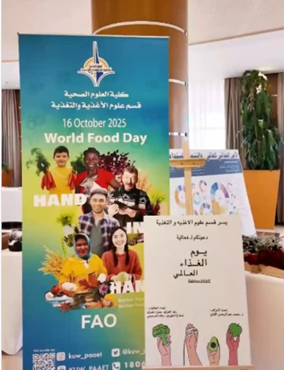

تعاونت كلية العلوم الصحية في الهيئة العامة للتعليم التطبيقي والتدريب مع منظمة الأغذية والزراعة للأمم المتحدة (الفاو) للاحتفال بـ اليوم العالمي للأغذية، بهدف تعزيز الوعي بالأمن الغذائي والتغذية والاستدامة، وبناء قدرات المجتمع نحو مستقبل صحي ومستدام.

التعلّم مدى الحياة للخريجين والجمهور
يُعد مركز التعليم المستمر (CEC) في الهيئة الركيزة الأساسية لأنشطة الوصول المجتمعي، حيث يقدّم دورات قصيرة وورش عمل غير معتمدة أكاديمياً مفتوحة لجميع فئات المجتمع.
وتشمل برامجه:
- التطوير المهني: مثل إدارة المشاريع، والتسويق الرقمي، وتحليل البيانات.
- تنمية المهارات الحياتية: مثل الوعي بالأمن السيبراني، والثقافة المالية، ومهارات التواصل.
- الإثراء الشخصي: مثل دورات اللغات والفنون والتنمية الذاتية.
تُسهم هذه البرامج في تمكين الأفراد من تطوير مهاراتهم باستمرار وتعزيز مبدأ التعليم الجيد (الهدف الرابع) ونشر ثقافة التعلم مدى الحياة في المجتمع.

التوعية الصحية والمواطنة المسؤولة
من خلال شراكة كلية العلوم الصحية مع إدارة خدمة المجتمع، تنفّذ الهيئة حملات توعوية صحية منتظمة وورش عمل مجانية في الأماكن العامة تتناول موضوعات مثل:
- الوقاية من داء السكري.
- صحة الأم والطفل.
- التغذية السليمة والصحة النفسية.
كما يقوم أعضاء هيئة التدريس والطلبة بتنفيذ دورات إسعافات أولية وإنعاش قلبي رئوي (CPR) لتعزيز جاهزية المجتمع في مواجهة الحالات الطارئة.
وتتضمن المبادرات الموازية ورشاً للتوعية البيئية والمواطنة الإيجابية في مجالات السلامة المرورية، وإدارة النفايات، وترشيد استهلاك المياه، مما يعزز تحقيق أهداف التنمية المستدامة (SDG 3 وSDG 6 وSDG 12).
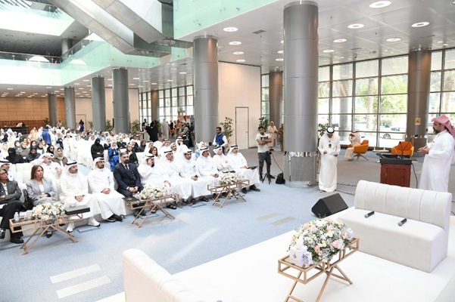

يشارك أعضاء هيئة التدريس وأفراد المجتمع في سلسلة محاضرات بناء القدرات التي تنظمها الهيئة العامة للتعليم التطبيقي والتدريب، بهدف تعزيز تبادل المعرفة وتنمية المهارات المهنية.

التعليم الدامج للفئات الضعيفة والمهمّشة
تتعاون الهيئة مع المنظمات المحلية والدولية غير الحكومية لتقديم برامج تعليمية متخصصة للفئات المهمّشة والنازحين، وتشمل:
- دورات اللغة العربية لدعم الاندماج الاجتماعي والوصول إلى الخدمات الأساسية.
- ورش التدريب المهني في مجالات مثل الخياطة، والحرف اليدوية، ومهارات الحاسب الآلي الأساسية.
- جلسات الدعم النفسي والتربوي لتعزيز الصحة النفسية والمرونة والاندماج الاجتماعي.
من خلال هذه المبادرات الإنسانية، تسهم الهيئة مباشرة في تحقيق الهدف العاشر (الحد من أوجه عدم المساواة) وتأكيد أن التعليم طريق للتمكين الاجتماعي للجميع.

نهج شامل في خدمة المجتمع
تستند أنشطة الهيئة إلى إطار متعدد المستويات يربط بين التعليم والصحة والدمج الاجتماعي.
ويُنفَّذ هذا النهج من خلال شراكات مع الوزارات، والمنظمات غير الحكومية، وشبكات الخريجين، لضمان الوصول الواسع والاستدامة المجتمعية.
وبتسخير خبراتها الأكاديمية لخدمة الصالح العام، تُحقق الهيئة رسالتها الوطنية في نشر المعرفة وتحقيق العدالة التعليمية، وتدعم في الوقت ذاته الهدف السابع عشر (عقد الشراكات لتحقيق الأهداف).
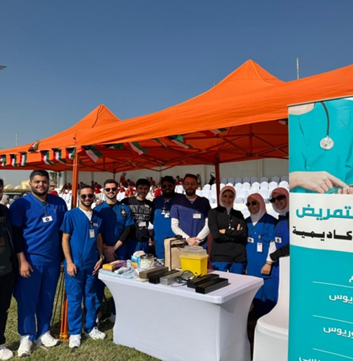

يشارك طلبة كلية التمريض في الهيئة العامة للتعليم التطبيقي والتدريب في حملات صحية مجتمعية، لاكتساب المهارات التطبيقية وتعزيز التعليم الصحي المستدام.

نحو مستقبل تعليمي أكثر شمولاً واستدامة
تواصل الهيئة تطوير نموذجها المبتكر في خدمة المجتمع عبر مبادرات رقمية جديدة تشمل:
- بوابة التعليم المجتمعي الرقمية: لتوفير موارد تعليمية ودورات مجانية عبر الإنترنت لجميع الفئات.
- مجلس استشاري مجتمعي: يربط المواطنين والمنظمات غير الحكومية بأجندة خدمة المجتمع في الهيئة.
- نظام الشهادات المصغّرة (Micro-Credentials): لمنح شهادات معتمدة للمتعلمين في البرامج غير الأكاديمية.
هذه الخطوات تعزز ريادة الهيئة في توسيع فرص التعليم المفتوح والمستدام على مستوى الكويت والمنطقة.

الختام
تُثبت الهيئة العامة للتعليم التطبيقي والتدريب من خلال برامجها المجتمعية المنهجية أن التعليم ليس مقتصراً على القاعات الدراسية، بل هو حق مستمر ومسؤولية وطنية مشتركة.
ومن خلال تمكين المواطنين، ودعم الفئات الضعيفة، وتعزيز المشاركة المدنية، تضمن الهيئة أن يبقى التعليم الركيزة الأساسية لمستقبل الكويت المستدام.

